CHANFRADEIRA ELÉTRICA PORTÁTIL MOD: SMA 50-E22,
MARCA: GERIMA/ALEMANHA

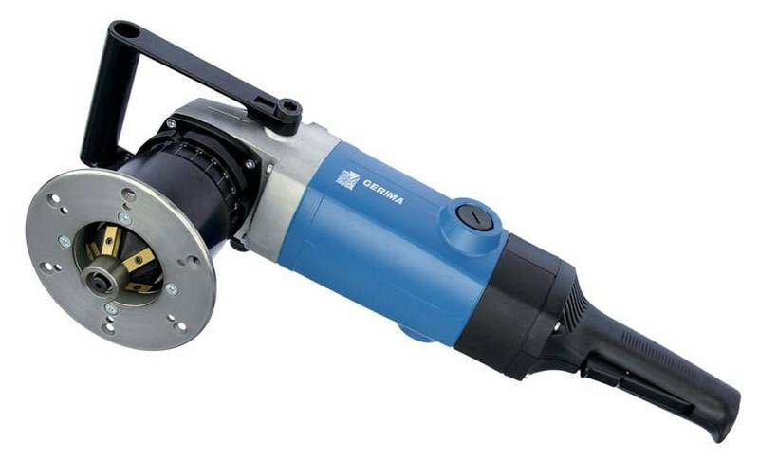

DETALHES DO EQUIPAMENTO:

As chanfradeiras Portáteis da linha Gerima são indicadas para chanfrar peças com perfis complexos, em curva, raiadas ou lineares. Possuem motor elétrico com alimentação 220V/60Hz e cabeçotes com insertos de MD intercambiáveis.

CARACTERÍSTICAS TÉCNICAS:

Altura do chanfro em aço: 1,0–15mm
Raio do chanfro: 2–4mm
Ângulo do chanfro standard: 30⁰ ou 45⁰ (outros ângulos sob encomenda)
Rotação: 2.500–7.000RPM
No. de Insertos : 4
Remoção de material: 10–50cm³/min.
Qualidade do chanfro: semi usinado (4Q)
Potência: 2.220W
Alimentação: 220V/60Hz-1Ph(monofásico)
Peso: 9Kg

ADQUIRINDO PRODUTOS DA MARCA GERIMA COM A CELMAR, VOCÊ CONTARÁ COM:

- Garantia de 12 meses contra defeitos de fabricação
- Assistência Técnica permanente em oficina própria CELMAR/SP
_________________________________________________________________

LINKS DEMONSTRATIVOS DO EQUIPAMENTO:
CHANFRADEIRA ELÉTRICA PORTÁTIL SMA-50
https://www.youtube.com/watch?time_continue=2&v=YidYjKI2Rps

ACESSÓRIOS OPCIONAIS:

PASTILHAS MD P/CHANFRADEIRA SMA-50  CÓD. 404.09-00005  MARCA: GERIMA/ALEMANHA | 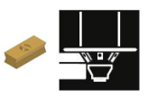
PASTILHAS MD P/CHANFRADEIRA SMA-50 R3  CÓD. 404.09-00011  MARCA GERIMA/ALEMANHA | 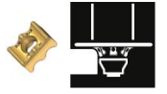
CABEÇOTES DE ÂNGULOS 15º a 60º  MARCA:GERIMA/ALEMANHA | 